Лабораторная работа №3. Исследование файловых систем и управления файлами в OC

Windows

Цель работы: изучить общие понятия о файловых системах и изучить методы управления файлами

Ход работы:

Просмотр каталога с помощью dir

Переход в другой каталог каталога

Создание каталога

Удаление каталога

Создание текстовых файлов

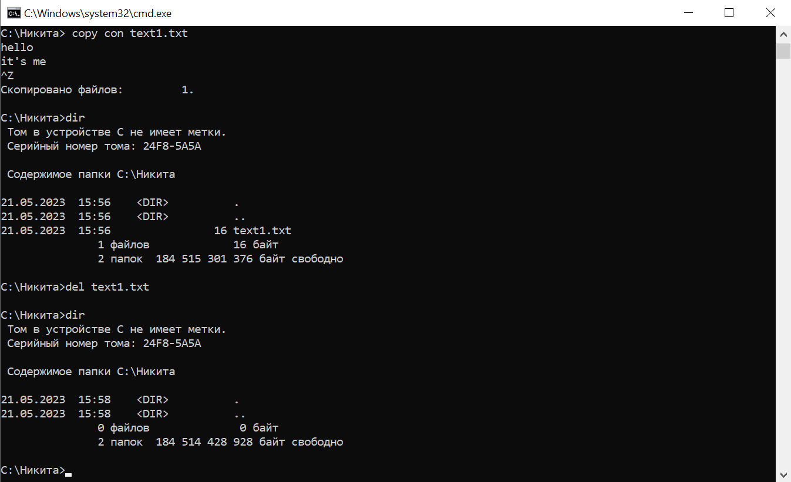

Переименование файлов

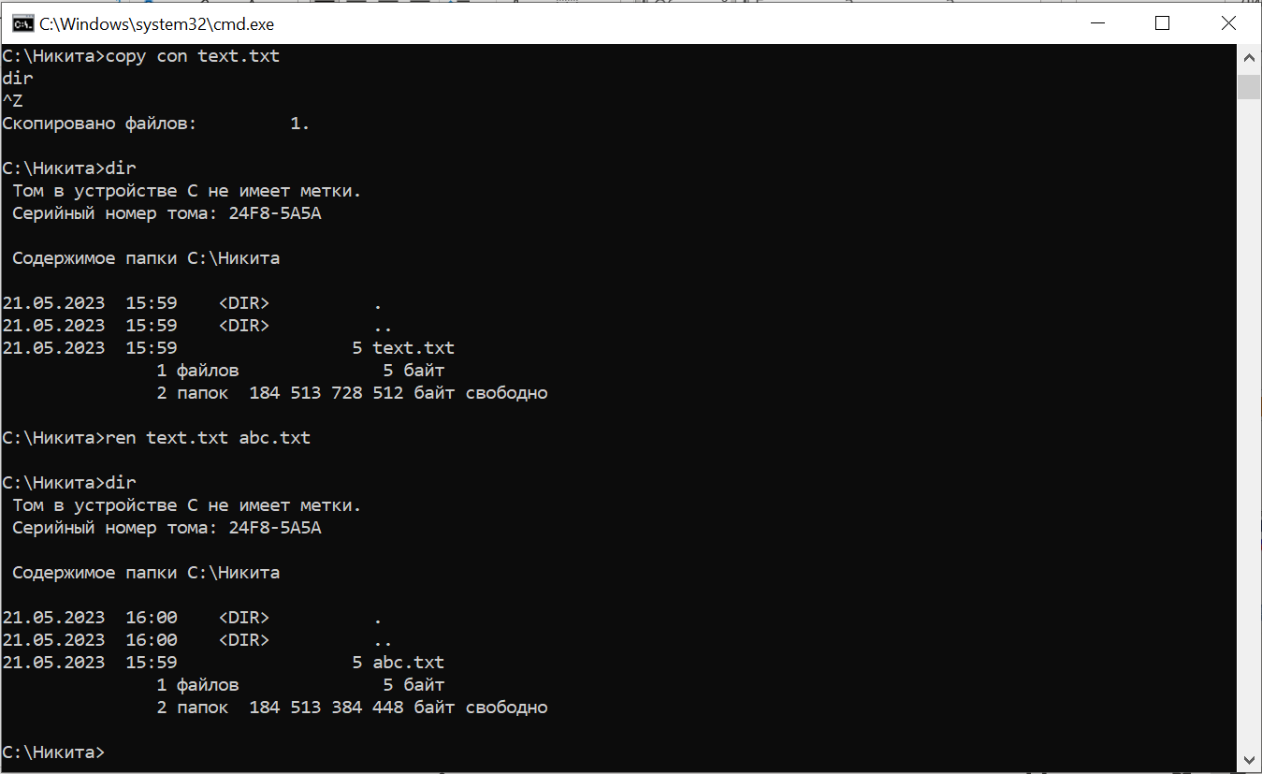

Копирование файлов

